W naszej szkole wystartował właśnie (już po raz drugi) międzynarodowy projekt : „Das Bild der Anderen”. Polega on na wymianie e-maili w języku niemieckim z rówieśnikami z innych krajów, będących na tym samym poziomie językowym i w podobnym wieku.
Głównym celem współpracy jest motywowanie początkujących w nauce języka niemieckiego do pisania w tym języku listów i wymiany korespondencji z rówieśnikami. W czasie projektu uczniowie nie tylko poszerzają znajomość języka niemieckiego, ale dowiadują się również, jak żyją ich rówieśnicy w innych krajach na całym świecie.
Patronem projektu jest Instytut Goethego w Krakowie. Za jego pośrednictwem nawiązaliśmy współpracę ze szkołą na Ukrainie. 8 uczennic klasy II naszego gimnazjum będzie korespondować z kolegami i koleżankami z Ukrainy. W listach będą opisywać siebie, swoje zainteresowania, szkołę, przyjaciół, rodzinę, tradycje oraz swoją miejscowość.
Pierwsze listy zostały już wysłane, teraz czekamy z niecierpliwością na odpowiedzi…

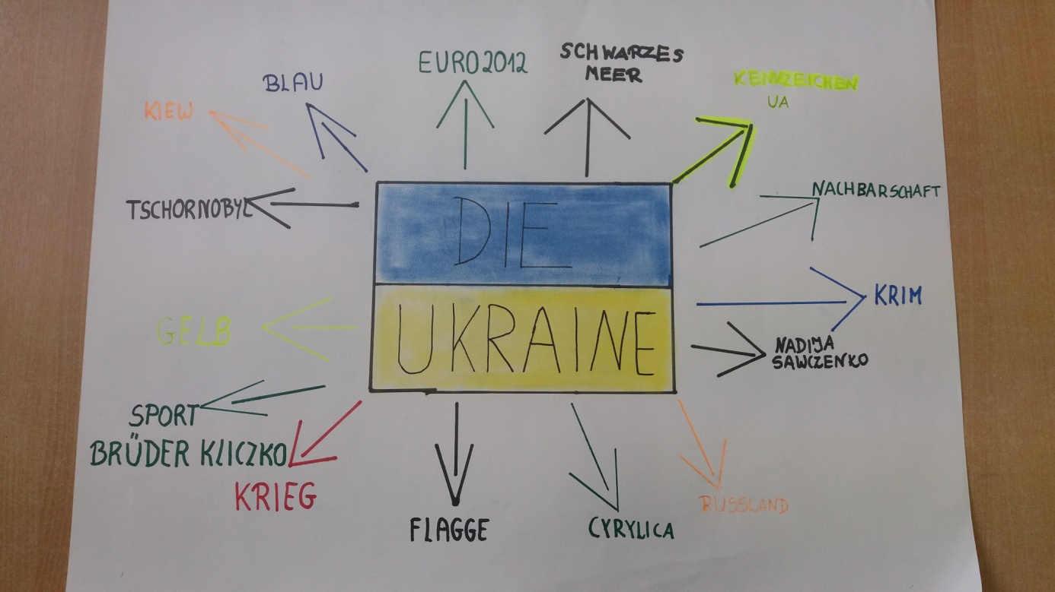
Plakat ze skojarzeniami o Ukrainie wykonany przez uczestniczki projektu.

